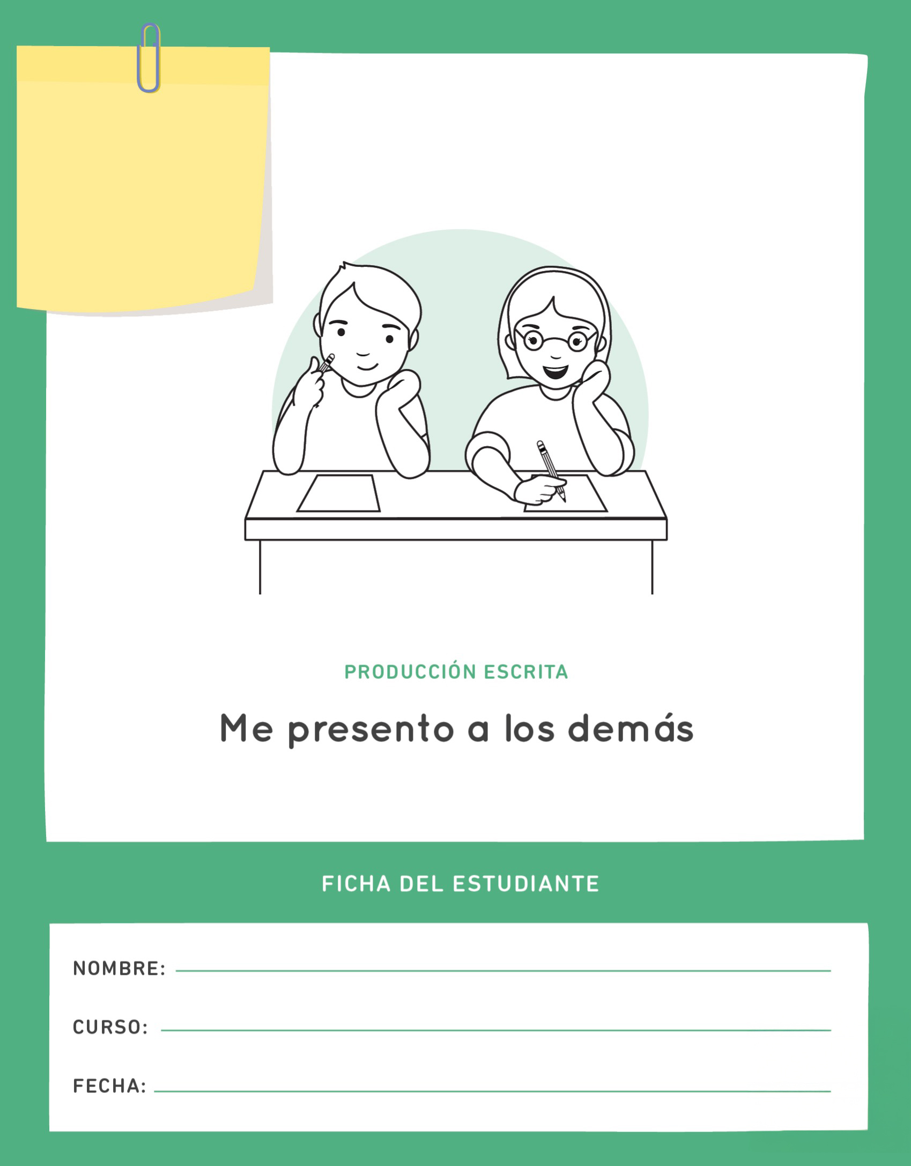

En tu ficha se evaluará que:

* Se entienda lo que escribiste.
* Separes adecuadamente las palabras.
* Escribas con mayúscula el comienzo de una oración y los nombres.
* Uses punto al terminar una oración.



**Escribir una ficha de presentación personal para publicarla en la sala de clases.**



Antes de escribir, es muy importante pensar qué es lo **que vamos a informar sobre nosotros**.

Completar estos cuadros te ayudará a pensar y organizar tus ideas para realizar este ejercicio. Puedes escribir o dibujar tus respuestas.

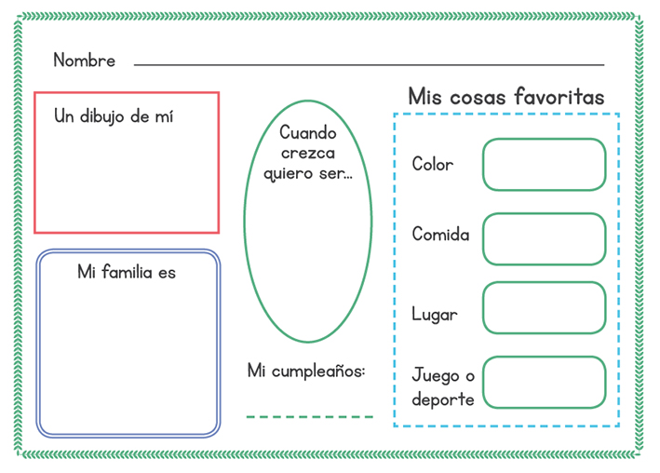

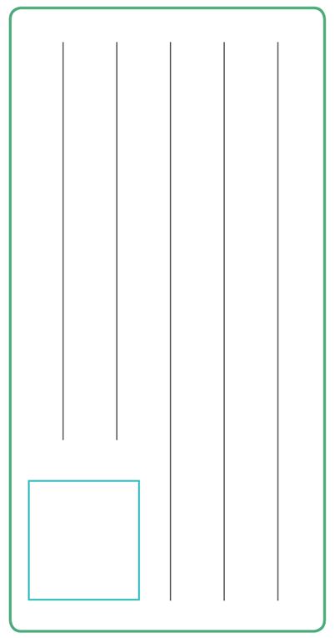



**Usa la información de tu planificación para escribir la ficha de presentación y compártela con tus compañeros de curso.**

* Si quieres puedes incluir más información y detalles sobre ti.
* En el recuadro, puedes hacer un autorretrato o pegar una foto.



En esta etapa tienes la oportunidad de **revisar, corregir y mejorar lo que escribiste, para asegurarte de que se entienda**. Las siguientes preguntas te ayudarán a revisarlo.

|  |  |  |
| --- | --- | --- |
|  | **¡Lo hice!** | **Necesito trabajar más** |
| ¿Se entiende lo que escribiste  porque cada letra está bien escrita? |  |  |
| ¿Separaste las palabras  con un espacio? |  |  |
| ¿Escribiste con mayúscula al  empezar una oración y en los  nombres propios? |  |  |
| ¿Usaste punto al terminar  una oración? |  |  |
| Si alguien lee esto,  ¿lo entenderá fácilmente? |  |  |

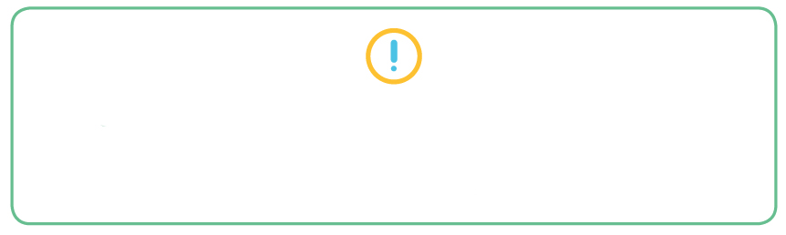

**Si hay cosas que se pueden mejorar, es el momento de la edición:   
vuelve al texto que escribiste en la página anterior y corrígelas antes de seguir.**

**Prepárate para la etapa de publicación.**





**Ahora escribirás sin errores para publicar lo que escribiste y que tus compañeros lo lean.**



Nombre:

|  |  |  |  |
| --- | --- | --- | --- |
| Criterio | **Debes revisar tu  trabajo con atención**  **( Nivel  )** | **A pasos de lograrlo**  **( Nivel  )** | **¡Estás listo para nuevos  desafíos!**  **( Nivel )** |
| Legibilidad | La letra no se comprende y/o  hay presencia de borrones y/o  letras inventadas, que dificultan  la lectura. | La mayor parte del texto la letra  es irregular en su forma, lo que  dificulta la comprensión. | La letra clara y regular en su forma facilita la lectura y la comprensión del mensaje. |
| Separación entre las palabras | Hay unión de palabras (“escritura en carro”), o se separan las sílabas de una misma palabra. | En algunas partes del texto, las  palabras dentro de una oración no se separan correctamente. | Las palabras de cada oración se separan correctamente. No se presentan errores. |
| Uso de mayúscula al comenzar una oración y en nombres propios | No se utiliza mayúscula al comenzar una oración, ni al escribir nombres propios. | En algunas ocasiones utiliza mayúscula al comenzar una oración o al escribir nombres propios. | Se utiliza mayúscula al comenzar una oración y en la escritura de nombres propios. |
| Punto al finalizar una oración | No se utiliza punto al finalizar una oración | En algunas partes del texto se utiliza punto para finalizar una oración. | Se utiliza punto al final de cada oración. |